

รายงานผลดำเนินการเพื่อจัดการความเสี่ยงต่อการรับสินบน
ของสถานีตำรวจภูธรเมืองสุราษฎร์ธานี
ประจำปีงบประมาณ พ.ศ.2568
*********************

บทนำ
ตามที่สถานีตำรวจภูธรเมืองสุราษฎร์ธานี ได้ดำเนินการเพื่อจัดการความเสี่ยงต่อการรับสินบน หรือเรียกรับทรัพย์สินเพื่อเป็นค่าตอบแทนจากการปฏิบัติหน้าที่ราชการของข้าราชการตำรวจและ
ได้มีแผนบริหารความเสี่ยงต่อการรับสินบนหรือเรียกรับทรัพย์สินเพื่อเป็นค่าตอบแทนจากการปฏิบัติ
หน้าที่ราชการของข้าราชการตำรวจ ประจำปีงบประมาณ 2568 ของหน่วยงาน นั้น
สถานีตำรวจภูธรเมืองสุราษฎร์ธานี ได้ ดำเนินการเพื่อจัดการความเสี่ยงต่อการรับสินบน
เป็นกิจกรรมและการดำเนินการตามมาตรการเพื่อบริหารความเสี่ยงต่อการรับสินบน โดยดำเนินการแยก
ตามสายงาน ในหน่วยงานอันได้แก่
1.งานอํานวยการ
2.งานป้องกันปราบปราม
3.งานจราจร
4.งานสืบสวน
5.งานสอบสวน
โดยได้ดำเนินการจัดการความเสี่ยงอย่างเป็นรูปธรรม มีภาพแสดงกิจกรรมการดำเนินการ
ตามมาตรการดังรายงานผลการดำเนินการ และ หน่วยงานได้เปิดเผยข้อมูลการดำเนินการเป็นการ
เปิดเผยข้อมูลสาธารณะเพื่อให้บุคคลทั่วไปได้รับทราบตามรายงาน จัดทําโดยคณะทํางาน ขับเคลื่อนและ
กํากับติดตามการประเมินคุณธรรมและความโปร่งใสในการดําเนินงานของหน่วยงานภาครัฐ (Interrity & Transparency Assesssment : ITA ) ของสถานีตำรวจภูธรเมืองสุราษฎร์ธานี


พันตำรวจเอก
(พรณรงค์ การอรชัย)
ผู้กำกับการ สถานีตำรวจภูธรเมืองสุราษฎร์ธานี

 บันทึกข้อความ
ส่วนราชการ สภ.เมืองสุราษฎร์ธานี โทร. ๐-๗๗27-2095
ที่ ๐๐๒๓(สฎ).4๑/- วันที่ 30 มีนาคม 2568
เรื่อง รายงานผลการดำเนินการตามแผนบริหารจัดการความเสี่ยง ประจำปีงบประมาณ พ.ศ.2568
เรียน ผกก.สภ.เมืองสุราษฎร์ธานี
ตามที่ สภ.เมืองสุราษฎร์ธานี ได้มีการจัดทำแผนบริหารจัดการความเสี่ยงการทุจริต ประจำปีงบประมาณ พ.ศ.2568 สร้างความรู้ความเข้าใจ และความตระหนักเกี่ยวกับปัญหาการทุจริต และการป้องกัน ปราบปรามการทุจริต ปลูกจิตสำนึก ค่านิยม สุจริต และกำหนดกระบวนการในการกำกับให้มีการดำเนินงาน
ที่มีความโปร่งใส เป็นธรรม ตามหลักธรรมาภิบาล ให้แก่ผู้มีส่วนได้ส่วนเสียทั้งภายในหน่วยงาน และภายนอก ตลอดจน เพื่อใช้ในการขับเคลื่อน แผนยุทธศาสตร์ชาติ ว่าด้วยการป้องกันและปราบปรามการทุจริต
และประพฤติมิชอบประจำปีประมาณ พ.ศ.2568 ความละเอียดแจ้งแล้ว นั้น
บัดนี้ งานอำนวยการ สภ.เมืองสุราษฎร์ธานี ได้รวบรวมผลการวิเคราะห์และประเมินความเสี่ยง
การทุจริตและดำเนินงานกำหนดมาตรการจัดการความเสี่ยงการทุจริต เสร็จแล้ว รายละเอียดตามเอกสาร
ที่แนบ
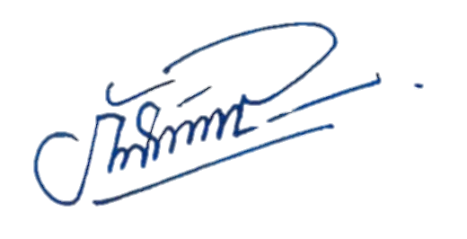
จึงเรียนมาเพื่อโปรดทราบและพิจารณาลงนามตามประกาศแนบท้ายนี้

พ.ต.ท.หญิง
(ภัสพิชญ์ชา เตชะสถิตย์ดลโชติ)
สว.อก.สภ.เมืองสุราษฎร์ธานี

- ทราบ
- กำชับหัวหน้างาน ทุกสายงาน ให้เข้มงวด กวดขัน สอดส่อง การปฏิบัติหน้าที่ของผู้ใต้บังคับบัญชาให้เป็นไป
ตามกฎ ระเบียบ คำสั่ง กฎหมาย และนโยบายของ สภ.เมืองสุราษฎร์ธานี เรื่อง นโยบายการต่อต้าน
การรับสินบนและไม่รับของขวัญ ของกำนัลทุกชนิด โดยเคร่งครัด

พ.ต.อ.
(พรณรงค์ การอรชัย)
ผกก.สภ.เมืองสุราษฎร์ธานี
30/มี.ค./2568
รายงานผลการดำเนินการเพื่อจัดการความเสี่ยงต่อการรับสินบน

1) สายงานอำนวยการ
ประเด็นความเสี่ยง  ต่อการรับสินบน | มาตรการควบคุม  ความเสี่ยงต่อการรับสินบน | วิธีดำเนินการ | ผลการดำเนินงาน
1.เมื่อได้รับอนุมัติให้เนินการ จัดซื้อจัดจ้างแล้วเนินการตาม ขั้นตอนการจัดซื้อจัดจ้างมีการคัดเลือกร้านค้าหรือบริษัทที่ติดสินบนทำให้เกิดผลประโยชน์ทับซ้อน | -กำหนดมาตรการและแนว ทางการจัดการไม่ให้มีการติด สินบน โดยเปิดให้มีการตรวจสอบ โดยเจ้าหน้าที่และบุคคลทั่วไปได้ในช่องทางสาธารณะ | - ออกคำสั่งแต่งตั้งคณะกรรมการ ตรวจสอบการจัดซื้อจัดจ้าง  -จัดทำเว็บไซต์ของสถานี และมีการประกาศผ่านเว็บไซต์ทุกครั้งที่มีการจัดซื้อจัดจ้าง | บรรลุเป้าหมาย
2.มีการติดสินบนคณะกรรมการพิจารณา  ความชอบ หรือผู้บังคับบัญชาที่มีอำนาจเสนอชื่อ ผู้ได้รับการพิจารณาความดีความชอบ | -กำหนดมาตรการและแนว ทางการพิจารณาเลื่อนขั้น เงินเดือนในรูปแบบคณะทำงานเป็นไปตามแนวทางที่กองบัญชาการตำรวจภูธรภาค 8 หรือสำนักงานตำรวจแห่งชาติ | - ออกคำสั่งแต่งตั้ง  คณะกรรมการ พิจารณาการเลื่อนขั้นเงินเดือนโดยให้  ผกก. เป็น ประธาน  และ ระดับ สว.ขึ้น  ไปเป็นกรรมการ  -การประชุมคณะกรรมการ เพื่อกำชับการดำเนินให้เป็นไปตามระเบียบ | บรรลุเป้าหมาย

ภาพประกอบ
ผลการดำเนินงานตามมาตรการควบคุมความเสี่ยงต่อการรับสินบน

1.1.1 คำสั่งแต่งตั้งคณะกรรมการตรวจสอบการจัดซื้อจัดจ้าง
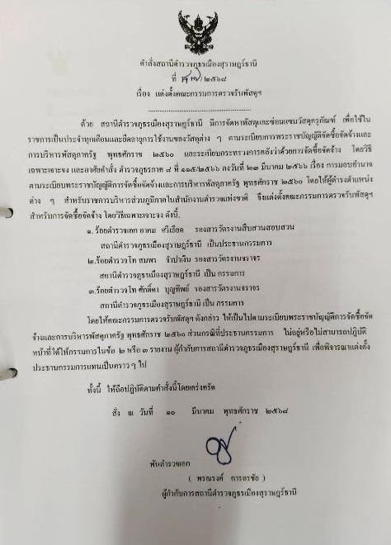

1.1.2 มีการลงประกาศเกี่ยวกับการจัดซื้อจัดจ้างทุกครั้งที่มีการจัดซื้อจัดจ้าง โดยลงประกาศบนเว็บไซต์ของสถานี
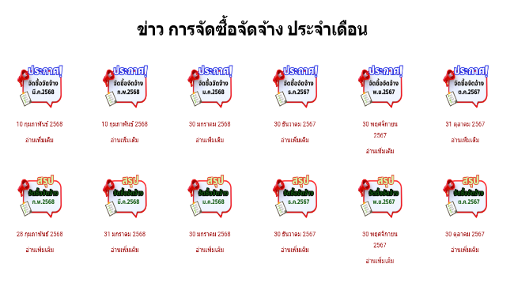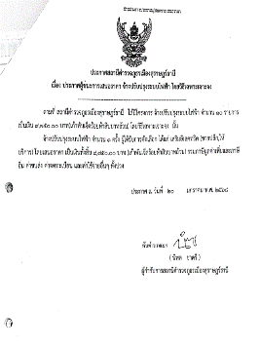
1.2.1 ออกคำสั่งแต่งตั้งคณะกรรมการพิจารณา การเลื่อนขั้นเงินเดือน
คำสั่งแต่งตั้งคณะกรรมการพิจารณา การเลื่อนขั้นเงินเดือน
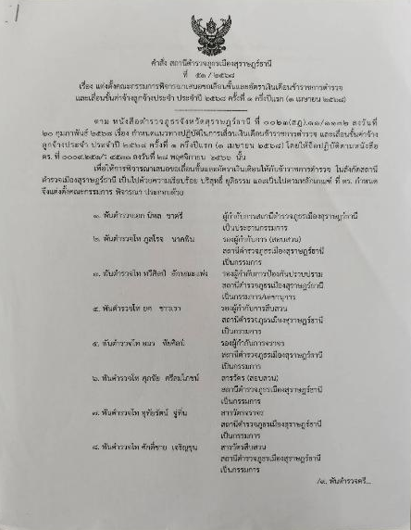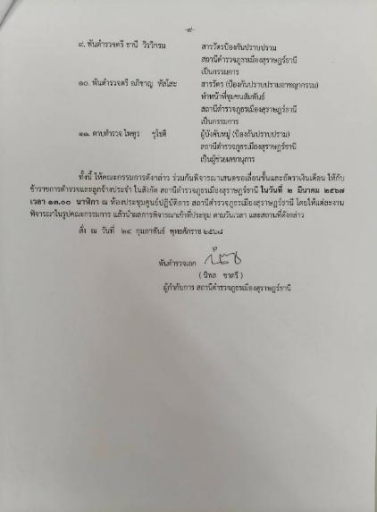
ประชุมคณะกรรมการพิจารณา การเลื่อนขั้นเงินเดือน
พ.ต.อ.นิพล ชาตรี ผกก.สภ.เมืองสุราษฎร์ธานี เป็นประธาน ในการประชุมคณะกรรมการพิจารณาการเลื่อนขั้นเงินเดือน
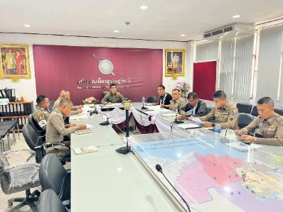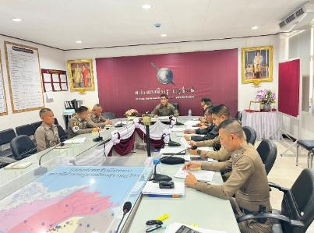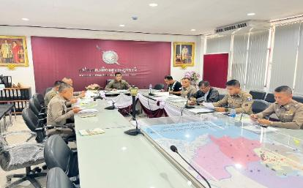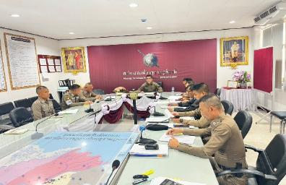
สมุดควบคุมการเบิกจ่ายพัสดุ และ เมื่อมีการเบิกผู้เบิกต้องลงลายมือชื่อทุกครั้ง
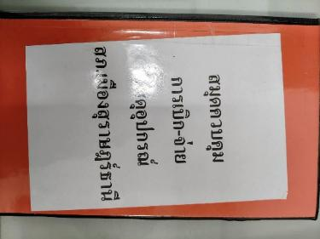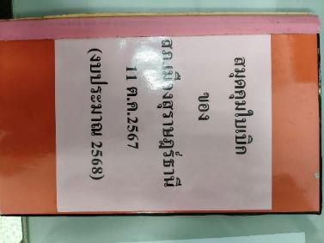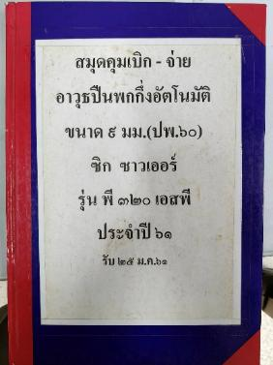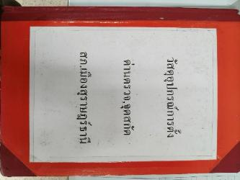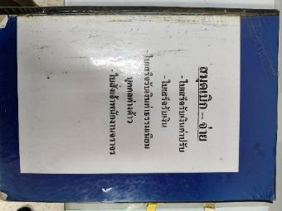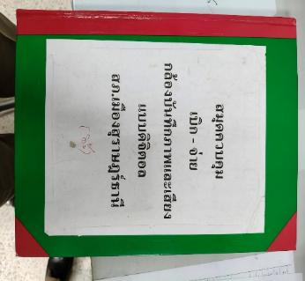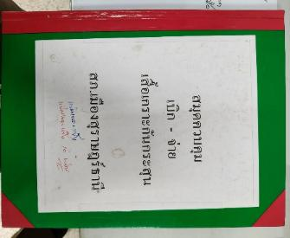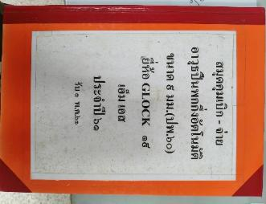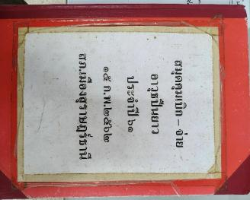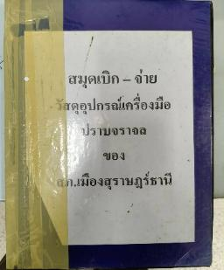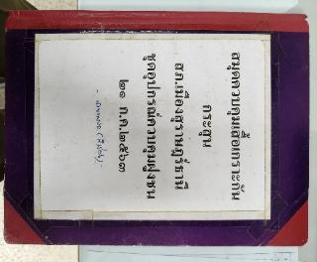
2) สายงานป้องกันปราบปราม
ประเด็นความเสี่ยง  ต่อการรับสินบน | มาตรการควบคุม  ความเสี่ยงต่อการรับสินบน | วิธีดำเนินการ | ผลการดำเนินงาน
1.การตรวจสอบแรงงานต่างด้าวและนายจ้างว่ามีการลักลอบ เข้าเมืองหรือไม่  มีใบอนุญาตทำงานหรือไม่  หรือทำงานตรงตามใบอนุญาต มีการเรียกหรือรับสินบนเพื่อแลกกับการไม่จับกุมดำเนินคดี หรือทำให้รับโทษน้อยลง ต่อรองไม่ส่งตัวกลับ ประเทศต้นทาง | - หน.งานป้องกันปราบปราม ประชุมปล่อยแถวสายตรวจ  -กำชับการปฏิบัติไม่ให้เรียกรับเงิน  -ตรวจสอบด้วยกล้องประจำตัวสายตรวจ | -สวป.ฯ ปล่อยแถว สัปดาห์ละ 2 ครั้ง  - ร้อยเวรป้องกันปราบปราม (20) ปล่อยแถว ทุกผลัด  -ตรวจความพร้อมก่อนออกปฏิบัติหน้าที่ทุกครั้ง  - เบิกกล้องติดตัวทุกนาย | บรรลุเป้าหมาย
ภาพประกอบ
ผลการดำเนินงานตามมาตรการควบคุมความเสี่ยงต่อการรับสินบน
2.1 ภาพถ่ายการปล่อยแถวของงานป้องกันปราบปราม
พ.ต.ท.ทวีศิลป์ ลักษณะแพ่ง รอง ผกก.ป.สภ.เมืองสุราษฎร์ธานี พร้อมด้วย พ.ต.ต.ธานี
วิรวิกรม สวป.สภ.เมืองสุราษฎร์ธานี ประชุมปล่อยแถวสายตรวจ ตรวจสอบความพร้อมต่อการปฏิบัติหน้าที่ และกำชับการปฏิบัติห้ามเรียกรับสินบนจากผู้กระทำความผิด และในการปฏิบัติงานทุกครั้งให้มีความพร้อม ต้องเปิดกล้องประจำตัวของแต่ละนายทุกครั้ง เพื่อให้สามารถ
มีการตรวจสอบได้ พร้อมทั้งกำชับการปฏิบัติต่อประชาชนโดยเท่าเทียม ไม่เลือกปฏิบัติ
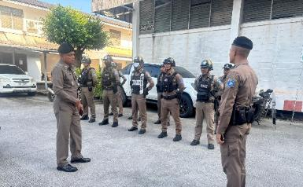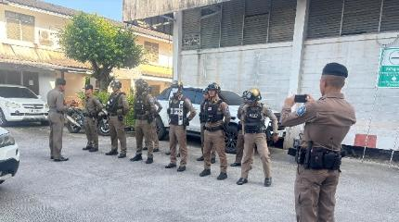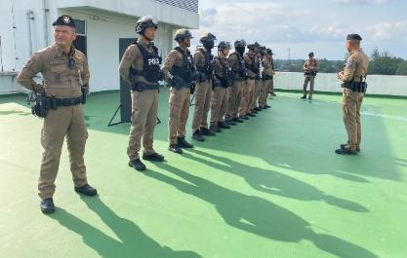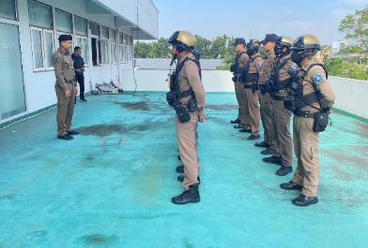
มีกล้องประจำตัวทุกนาย
มีกล้องประจำตัวทุกนาย
มีการฝึกซ้อมการปฏิบัติก่อนออกปฏิบัติหน้าที่
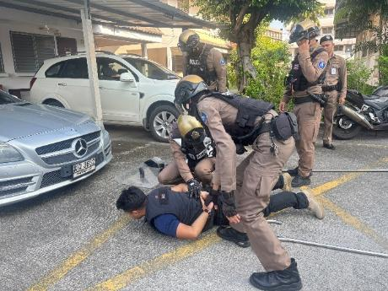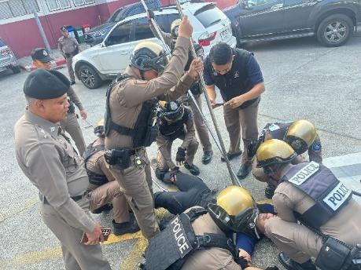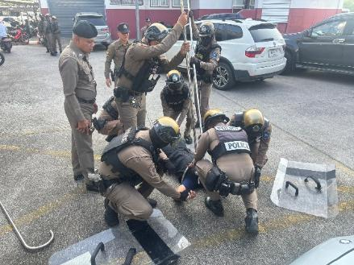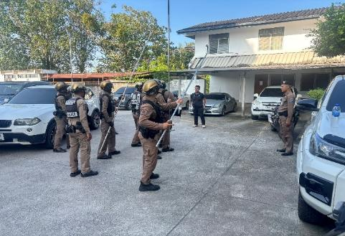

ประชุมมอบนโยบาย งานป้องกันปราบปราม
พ.ต.ท.ทวีศิลป์ ลักษณะแพ่ง รอง ผกก.ป.สภ.เมืองสุราษฎร์ธานี พร้อมด้วย พ.ต.ต.ธานี
วิรวิกรม สวป.สภ.เมืองสุราษฎร์ธานี ประชุมข้าราชการตำรวจในสังกัด ตรวจสอบความพร้อมต่อการปฏิบัติหน้าที่ และกำชับการปฏิบัติห้ามเรียกรับสินบนจากผู้กระทำความผิด พร้อมทั้งกำชับการปฏิบัติต่อประชาชนโดยเท่าเทียม ไม่เลือกปฏิบัติ
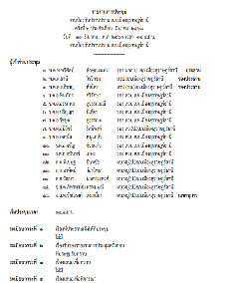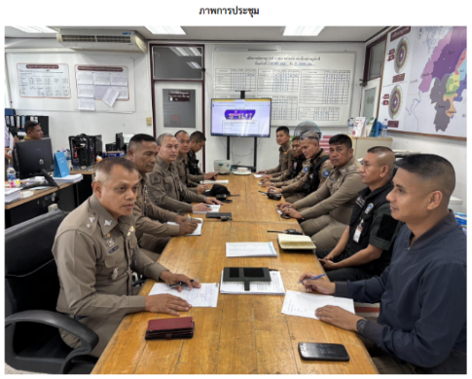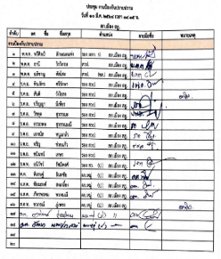
3) สายงานจราจร
ประเด็นความเสี่ยง  ต่อการรับสินบน | มาตรการควบคุม  ความเสี่ยงต่อการรับสินบน | วิธีดำเนินการ | ผลการดำเนินงาน
1.การออกใบสั่ง เมื่อพบการกระทำความผิด มีการเรียกหรือรับสินบนเพื่อแลกกับการไม่จับกุมดำเนินคดีหรือทำให้รับโทษน้อยลง | -หน.งานจราจร ประชุมปล่อยแถวกำชับการปฏิบัติ  -เจ้าหน้าที่จราจรต้องมีกล้องติดตัวและบันทึกการปฏิบัติทุกครั้ง  -ออกใบสั่งต้องลงระบบ PTM | -หน.จราจร ประชุม  ปล่อยแถวทุกวัน  -เบิกกล้องติดตัวจราจร  -ลงระบบ PTM | บรรลุเป้าหมาย

ภาพประกอบ
ผลการดำเนินงานตามมาตรการควบคุมความเสี่ยงต่อการรับสินบน
3.1 ภาพถ่ายการปล่อยแถวของงานจราจร
พ.ต.ท.อมร ชัยศิลป์ รอง ผกก.จร.สภ.เมืองสุราษฎร์ธานี พร้อมด้วย พ.ต.ท.อุทัยรัตน์ จู่ทิ่น สว.จร.
สภ.เมืองสุราษฎร์ธานี มีการเรียนประชุมเจ้าหน้าที่ตำรวจจราจร และมีการประชุมปล่อยแถวสายตรวจจราจรทุกผลัด ก่อนออกปฏิบัติหน้าที่ เพื่อกำชับไม่ให้มีการเรียกรับสินบนในขณะปฏิบัติหน้าที่ และให้ปฏิบัติ
ตามกฎหมายโดยเคร่งครัด ห้ามมีการเรียกรับเงิน และตรวจความพร้อมอุปกรณ์ที่ใช้ในการปฏิบัติหน้าที่โดยเฉพาะ กล้องติดตัวเจ้าหน้าที่จราจร
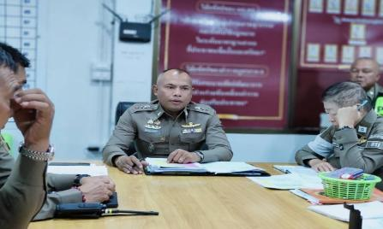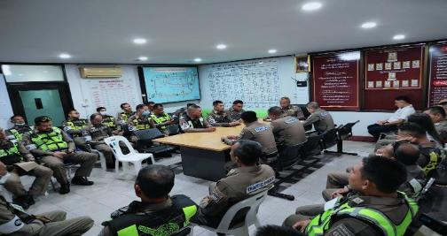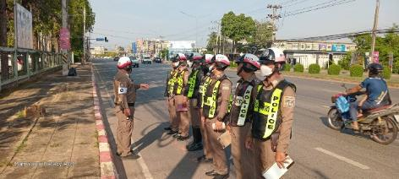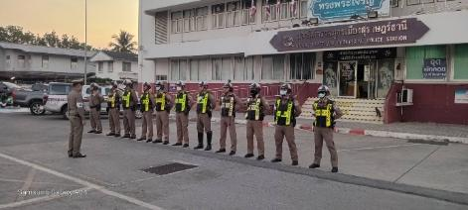
มีกล้องประจำตัวทุกนาย
มีกล้องประจำตัวทุกนาย

บันทึกใบสั่งในระบบ PTM
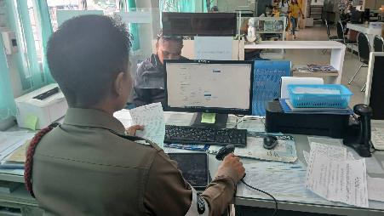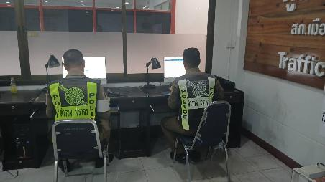
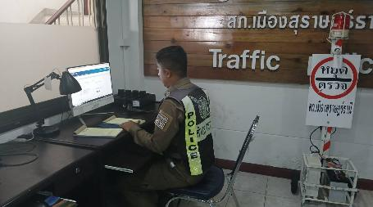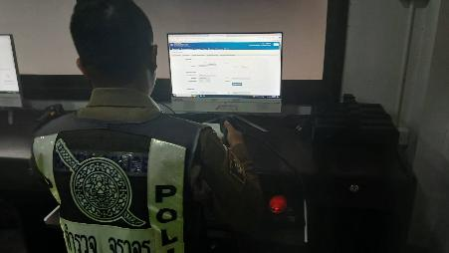

ตัวอย่างการตั้งจุดตรวจ กวดขันวินัยจราจร
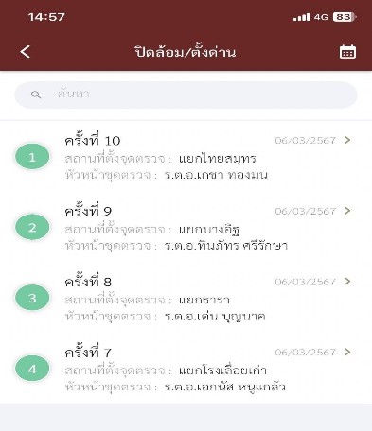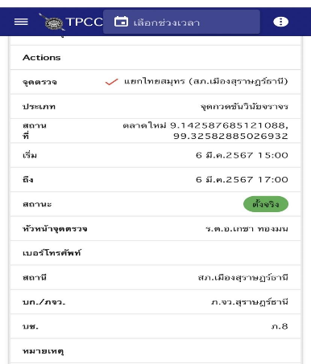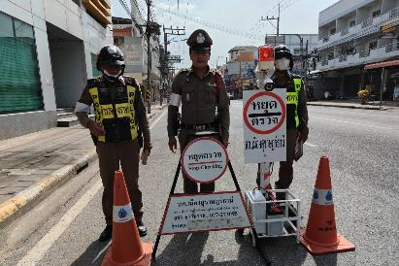
4) สายงานสืบสวน
ประเด็นความเสี่ยง  ต่อการรับสินบน | มาตรการควบคุม  ความเสี่ยงต่อการรับสินบน | วิธีดำเนินการ | ผลการดำเนินงาน
1.ขั้นตอนบันทึกจับกุมมีการเรียกทรัพย์สินหรือประโยชน์อื่นใดเพื่อแลกกับการไม่ให้ถูกจับกุม  ดำเนินคดี มีการเรียกหรือรับสินบน หรือประโยชน์อื่นใด เพื่อแลกกับการไม่ให้ถูกจับกุม ดำเนินคดี | -หน.งานสืบสวน ประชุมกำชับการปฏิบัติทุกสัปดาห์  -รายงานบังคับบัญชาทันทีเมื่อมีการจับกุมผู้ต้องหา  -บันทึกวีดีโอการจับกุมทุกขั้นตอน | ประชุมชี้แจงการปฏิบัติ | บรรลุเป้าหมาย

ภาพประกอบ
ผลการดำเนินงานตามมาตรการควบคุมความเสี่ยงต่อการรับสินบน
4.1 ภาพถ่ายการประชุมชี้แจงและกำชับการปฏิบัติหน้าที่ของเจ้าหน้าที่สืบสวน
พ.ต.ท.ยศ ชาวเรา รอง ผกก.สส.สภ.เมืองสุราษฎร์ธานี พร้อมด้วย พ.ต.ท.ศักดิ์ชาย เจริญขุน สว.สส. สภ.เมืองสุราษฎร์ธานี ประชุมชี้แจงการปฏิบัติแก่เจ้าหน้าที่ชุดสืบสวนก่อนออกปฏิบัติหน้าที่ กำชับให้
ปฏิบัติหน้าที่ด้วยความซื่อสัตย์สุจริต และไม่ให้มีการเรียกรับสินบนจากการปฏิบัติหน้าที่โดยเด็ดขาด และกำชับการรายงานผู้บังคับบัญชาทันทีเมื่อมีการจับกุมผู้ต้องหา โดยให้มีการบันทึกวีดีโอการจับกุมทุกขั้นตอน
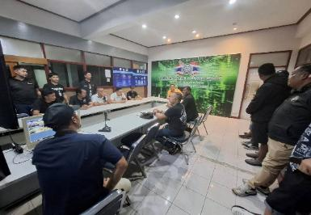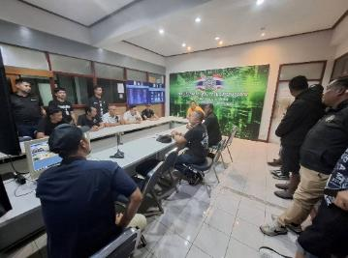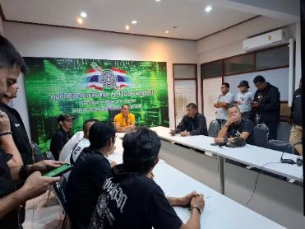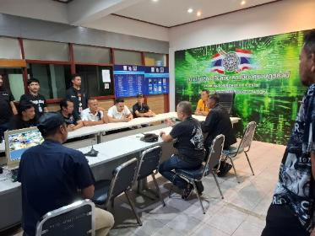
พ.ต.ท.ยศ ชาวเรา รอง ผกก.สส.สภ.เมืองสุราษฎร์ธานี พร้อมด้วย พ.ต.ท.ศักดิ์ชาย เจริญขุน สว.สส. สภ.เมืองสุราษฎร์ธานี ปล่อยแถวชุดสืบสวน ก่อนออกปฏิบัติหน้าที่ กำชับให้ปฏิบัติหน้าที่ด้วยความซื่อสัตย์สุจริต และไม่ให้มีการเรียกรับสินบนจากการปฏิบัติหน้าที่โดยเด็ดขาด และกำชับการรายงานผู้บังคับบัญชาทันทีเมื่อมีการจับกุมผู้ต้องหา โดยให้มีการบันทึกวีดีโอการจับกุมทุกขั้นตอน
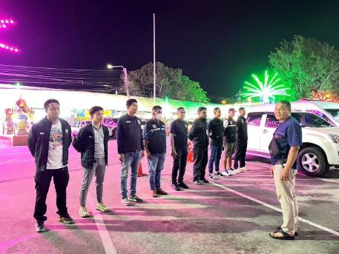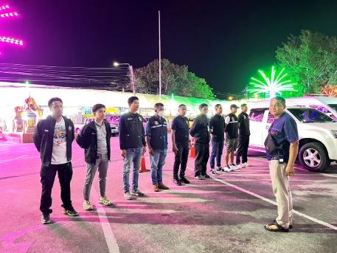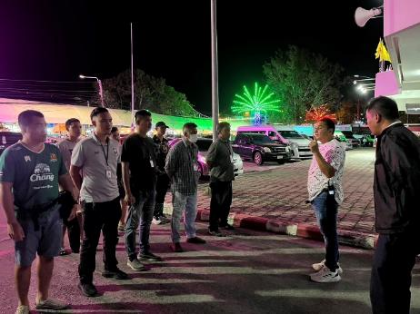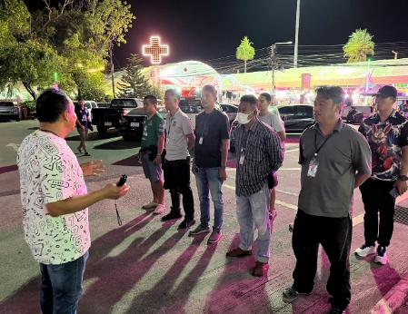

5) สายงานสอบสวน
ประเด็นความเสี่ยง  ต่อการรับสินบน | มาตรการควบคุม  ความเสี่ยงต่อการรับสินบน | วิธีดำเนินการ | ผลการดำเนินงาน
1.การปล่อยตัวชั่วคราว มีการเรียกรับ สินบนเพื่ออำนวย ความสะดวกในการให้บริการ | - กำหนดมาตรฐานการปฏิบัติงาน ในขั้นตอนต่าง ๆ  พร้อมกำหนดระยะเวลาให้ชัดเจน  -สว.(สอบสวน)  ตรวจสอบติดตามการ  ปฏิบัติงานอย่างสม่ำเสมอ  –จัดทำป้ายพันธะสัญญา  การให้บริการประชาชน  –จัดทำป้ายตารางอัตรา  วงเงินหรือทรัพย์สินในการปล่อยตัวชั่วคราว | -ประชุมงานสอบสวนทุก เดือน  -จัดทำป้ายพันธะ  สัญญา  -จัดทำป้าย กำหนด  อัตราเงิน ประกันตัว ผู้ต้องหา | บรรลุเป้าหมาย

ภาพประกอบ
ผลการดำเนินงานตามมาตรการควบคุมความเสี่ยงต่อการรับสินบน

5.1 ภาพถ่ายการประชุมชี้แจงและกำชับการปฏิบัติหน้าที่ของพนักงานสอบสวน
พ.ต.ท.ภูสโรจ นาคพิน รอง ผกก.(สอบสวน) สภ.เมืองสุราษฎร์ธานี ประชุมงานสอบสวน เพื่อกำชับการปฏิบัติหน้าที่ ไม่ให้มีการเรียกรับสินบนขณะปฏิบัติหน้าที่ และปฏิบัติต่อผู้มาใช้บริการทุกคนอย่างเท่าเทียมไม่เลือกปฏิบัติ
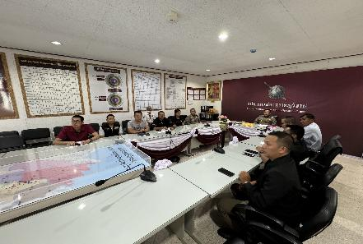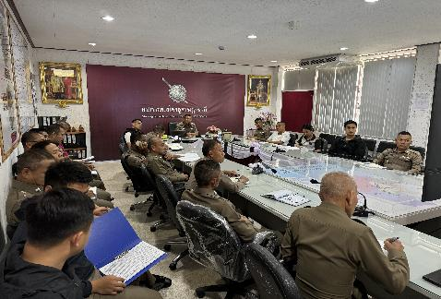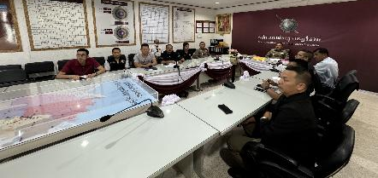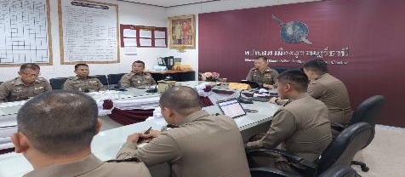
จัดทำป้ายพันธะสัญญา จัดทำป้าย กำหนดอัตราเงินประกันตัวผู้ต้องหา
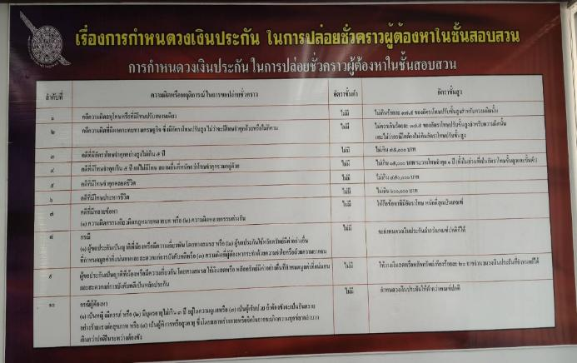
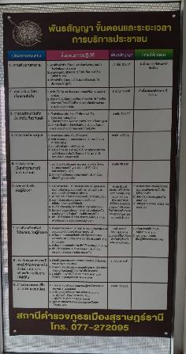

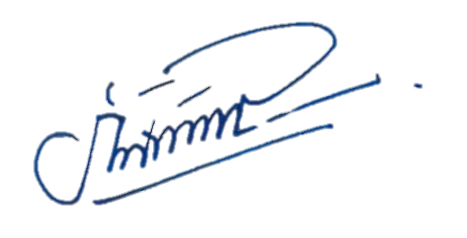
ตรวจแล้วถูกต้อง

พ.ต.ท.หญิง พันตำรวจเอก
(ภัสพิชญ์ชา เตชะสถิตย์ดลโชติ) (พรณรงค์ การอรชัย)
สว.อก.สภ.เมืองสุราษฎร์ธานี ผู้กำกับการ สถานีตำรวจภูธรเมืองสุราษฎร์ธานี

